# **奶业经济观察：2022年04月中国奶业贸易月报**

* 2022年05月19日
* [生活数据](https://www.199it.com/archives/category/life-data)

**01、奶业贸易概况**

**乳品贸易概况**

**1.1.1  季度进口干乳品-11.8%至72.3万吨，液态奶-11.6%至28.6万吨**

2022年1-3月我国共计进口各类乳制品100.87万吨，同比减少11.7%，进口额39.72亿美元，同比增长8.6%,,折合生鲜乳607万吨，同比-11.8%（干制品按1:8，液态乳品按1:1折算，下同）。

其中，进口干乳制品72.3万吨，同比减少11.8%，进口额35.22亿美元，同比增长9.8%，进口液态奶28.6万吨，同比减少11.6%，进口额4.5亿美元，同比下降0.1%。

从进口的主要品类来看，大包粉、奶油、酸奶增长外，其余品类产品均有不同幅度的下降，尤其乳清类产品下降近50%。

**大包粉**进口45.81万吨，同比+3%，进口额18.24亿元，同比+26.6%，均价3982美元/吨，同比+22.9%。主要来自新西兰占84.3%、澳大利亚占5.7%、欧盟占4.1%、乌拉圭占2.8%。

**婴配粉**  进口5.76万吨，同比-5.4%，进口额9.35亿元，同比-7%，均价16226美元/吨，同比-1.7%。主要来自欧盟占74.3%、新西兰占18.9%、澳大利亚占2.4%、韩国占2.4%。

**奶酪类**  进口4.05万吨，同比-20.6%，进口额2.02亿元，同比-11.1%，均价4985美元/吨，同比+12%。主要来自新西兰占58.1%、欧盟占20.3%、澳大利亚占13.9%、美国占4.1%。

**奶油类**  进口4.25万吨，同比+3.7%，进口额2.52亿元，同比+46.2%，均价5931美元/吨，同比+40.9%。主要来自新西兰占91%、欧盟占7.1%。

**乳清类**进口10.89万吨，同比-46.2%，进口额1.75亿元，同比-29%，均价1602美元/吨，同比+31.9%。主要来自美国占44.9%、欧盟占38.9%、白俄罗斯占5.2%、阿根廷占4.7%。

**炼  乳**进口0.46万吨，同比-27%，进口额0.09亿元，同比-26.5%，均价1979美元/吨，同比+0.7%。主要来自欧盟占56.4%、澳大利亚占41.6%。

**蛋白类**  进口1.06万吨，同比-17.2%，进口额1.24亿元，同比+21.7%，均价11738美元/吨，同比+47%。主要来自新西兰占39.4%、欧盟占37.9%、美国占18.3%。

**包装牛奶**  进口20.97万吨，同比-15.3%，进口额1.83亿元，同比-9.7%，均价873美元/吨，同比+6.5%。主要来自欧盟占60.5%、新西兰占23.5%、澳大利亚占14.7%。

**酸奶类**  进口0.78万吨，同比+39.2%，进口额0.14亿元，同比+32.8%，均价1857美元/吨，同比-4.6%。主要来自欧盟占93.6%。

**稀奶油**进口6.83万吨，同比-2.9%，进口额2.53亿元，同比+6.7%，均价3705美元/吨，同比+9.8%。主要来自新西兰占60.6%、欧盟占32.6%、英国占5.3%。

2022年3月我国共计进口各类乳制品26.67万吨，同比减少30.2%，进口额11.34亿美元，同比下降8.9%,，折合生鲜乳152万吨，同比-30.4%（干制品按1:8，液态奶按1:1折算）。

其中，进口干乳制品17.9万吨，同比减少30.4%，进口额9.82亿美元，同比下降7.3%，进口液态奶8.77万吨，同比减少29.6%，进口额1.52亿美元，同比下降17.8%。

Table 1‑1中国乳制品进口情况2022.1-3

单位：万吨、亿美元、美元/吨、%

[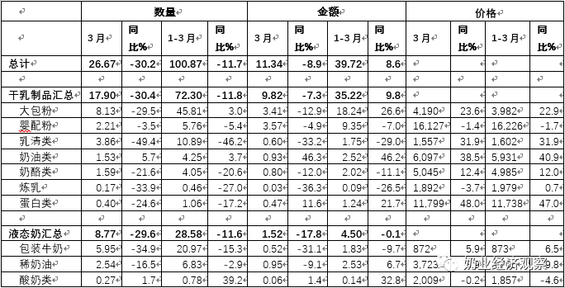](https://www.199it.com/wp-content/uploads/2022/05/1652951140-7289-b19pnL4cETH161ZlGLkV6ZwYkTKQ.png)

**1.1.2  1季度我国出口各类乳品1.02万吨，同比+0.3**

中国乳制品出口量很小，多年来，主要出口产品一直是以向广东供应香港的鲜奶为主，近年来出口逐年下降，婴幼儿配方粉成为最主要出口产品，主要目的地同样是我国香港地区。

2022年1-3月我国共计出口各类乳制品10159.73吨，同比增加0.3%，出口额4635.1万美元，同比下降27.3%。其中，3月我国共计出口各类乳制品3286.81吨，同比减少13.9%，出口额1450.07万美元，同比下降42.3%。

**干乳制品**  2022年1季度出口干乳制品3200.95吨，同比减少7.6%，出口额3749.49万美元，同比下降33.2%，3月出口干乳制品1268.24吨，同比减少2.3%，出口额1201.83万美元，同比下降46.2%。

**液态奶**  2022年1季度出口液态奶6958.78吨，同比增加4.4%，出口额885.61万美元，同比增长15%。3月出口液态奶2018.56吨，同比减少19.8%，出口额248.25万美元，同比下降12.2%。

**牧草及饲料原料**

**1.2.1  干草进口1-3月+11.5%至44.22万吨**

据海关统计，2022年 1-3月，我国进口干草累计44.22万吨，同比增11.5%，进口金额19432.25万美元，同比增40.7%，平均到岸价439.46美元/吨，同比涨26.1%。

**苜蓿干草**：进口苜蓿干草累计41.07万吨，同比增40.1%，进口金额18188.65万美元，同比增74.3%，平均到岸价442.84美元/吨，同比涨24.4%。

主要来自美国30.65万吨，占比74.6%，同比增长16.2%，进口价格468.35美元/吨，同比增长29.8%；西班牙5.37万吨，占比13.1%，同比增长382.9%，进口价格334.53美元/吨，同比增长16.2%；南非4.19万吨，占比10.2%，同比增长342.5%，进口价格400.49美元/吨，同比增长20.9%。

从加拿大、意大利、苏丹、保加利亚、阿根廷和罗马尼亚等有少量进口。

**燕麦干草**：1-3月，我国进口燕麦干草累计3.12万吨，同比减69.8%，进口金额1235.30万美元，同比减63.5%，平均到岸价395.90美元/吨，同比涨21.0%。

燕麦草进口全部来自于澳大利亚。

**02、乳品原料贸易**

**乳品进口**

**2.1.1  干乳制品2022年1季度进口72.3万吨，同比减少11.8%**

2022年1季度中国进口干乳制品72.3万吨，同比减少11.8%，进口额35.22亿美元，同比增长9.8%，主要的三大类产品包括，大包粉45.81万吨，占63.4%，乳清类10.89万吨，占15.1%，婴配粉5.76万吨，占8%。

2022年3月进口干乳制品17.9万吨，同比减少30.4%，进口额9.82亿美元，同比下降7.3%，主要的三大类产品包括，大包粉8.13万吨，占45.4%，乳清类3.86万吨，占21.6%，婴配粉2.21万吨，占12.4%。

**2.1.2   大包粉1-3月进口+3%至45.81万吨，价格同比+22.9%**

据中国海关统计，2022年1-3月中国共进口大包粉45.81万吨，同比增加3%，进口额18.24亿美元，同比增长26.6%，平均价格为3982美元/吨，同比上涨22.9%。

其中，从新西兰进口38.61万吨，占84.3%，同比增加2.3%；澳大利亚进口2.6万吨，占5.7%，同比增加32.9%，从欧盟进口1.87万吨，占4.1%，同比减少35.8%。

2022年3月中国共进口大包粉8.13万吨，同比减少29.5%，进口额3.41亿美元，同比下降12.9%，平均价格为4190美元/吨，同比上涨23.6%。

其中，从新西兰进口5.71万吨，占70.3%，同比减少36.2%；澳大利亚进口0.69万吨，占8.4%，同比减少20.7% ；欧盟进口0.77万吨，占9.5%，同比减少14.9% ；乌拉圭进口0.56万吨，占6.9%，同比增加104.6%。

Table 2‑1中国大包粉进口量变化2018-2022

单位：万吨、亿美元、美元/吨

[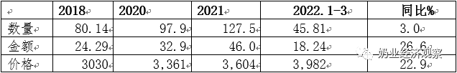](https://www.199it.com/wp-content/uploads/2022/05/1652951140-2086-tHwsMpPtkJckVJ7UibaRJC1kctbw.png)

Table 2‑2中国大包粉进口来源地2022.1-3

单位：万吨、%

[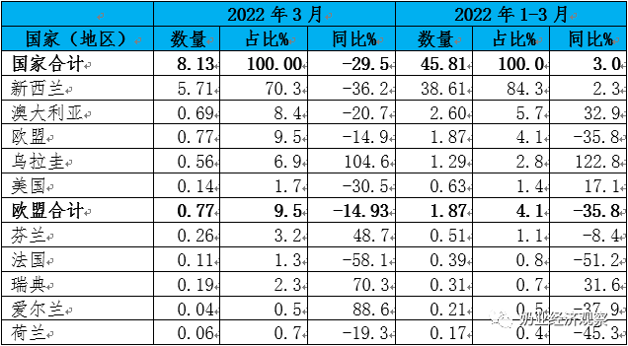](https://www.199it.com/wp-content/uploads/2022/05/1652951140-9644-eLzNpxgqJbdC7pXu7UvZ8Y98VUjg.png)

注：以2022年当年累计数排序，占比均为占全国进口总量的比重。

Figure 2‑1中国大包粉月度进口2021-2022

[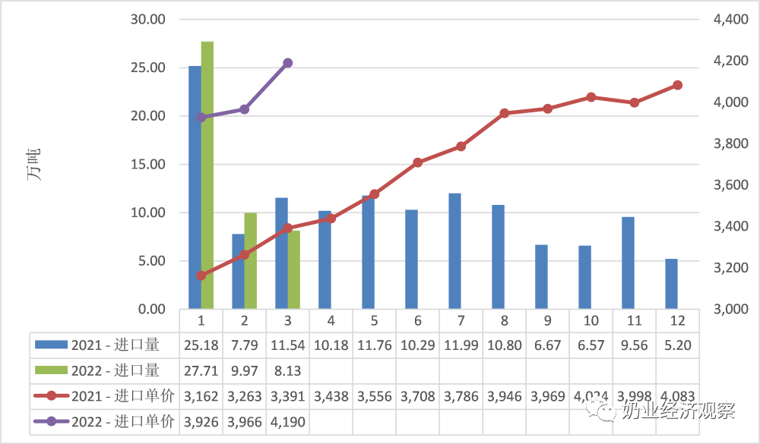](https://www.199it.com/wp-content/uploads/2022/05/1652951140-9685-DaI2J28c9Y5DhMMUH0MqIHSciblg.png)

**2.1.3  乳清类1-3月进口-46.2%至10.89万吨，价格同比+31.9%**

据中国海关统计，2022年1-3月中国共进口乳清类10.89万吨，同比减少46.2%；进口额1.75亿美元，同比减少29%，平均价格为1602美元/吨，同比上涨31.9%。

其中，从美国进口4.89万吨，占44.9%，同比减少38.2%；欧盟进口4.24万吨，占38.9%，同比减少42.7%；白俄罗斯进口0.56万吨，占5.2%，同比减少69.4%。

据中国海关统计，2022年3月中国共进口乳清类3.86万吨，同比减少49.4%，进口额0.6亿美元，同比减少33.2%，平均价格为1557美元/吨，同比上涨31.9%。

其中，从美国进口1.8万吨，占46.5%，同比减少44.1%；欧盟进口1.48万吨，占38.3%，同比减少43.4%。

Table 2‑3中国乳清进口情况2022.1-3

单位：万吨、%

[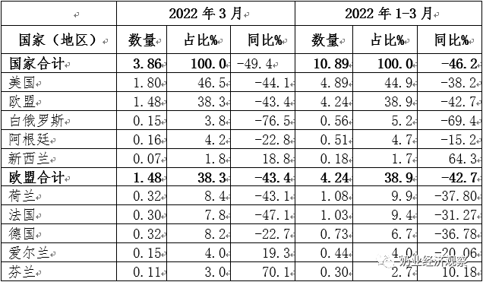](https://www.199it.com/wp-content/uploads/2022/05/1652951140-4803-D0Mdcqg7PRaI148qTGqZflC1p80A.png)

Figure 2‑2中国乳清月度进口2021-2022

[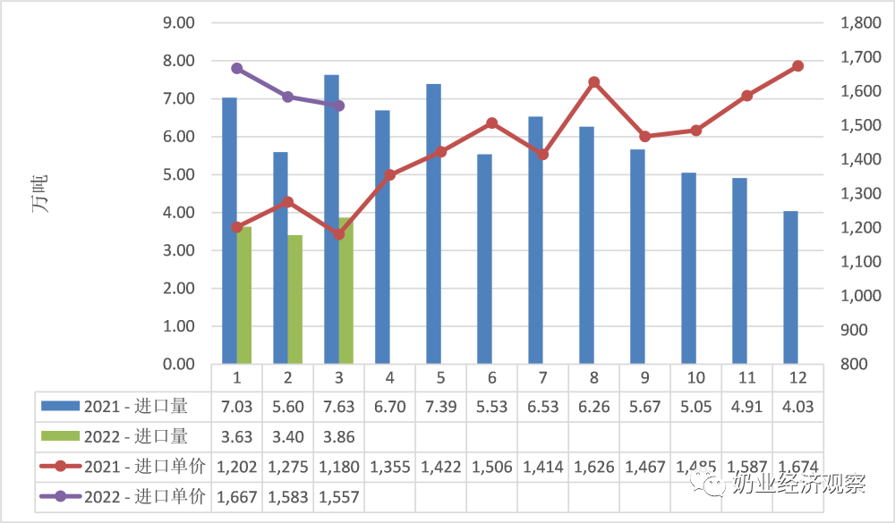](https://www.199it.com/wp-content/uploads/2022/05/1652951140-9687-Ul4sicGibLaEKZCD5EI7WbaZ9j6w.png)

**2.1.4  奶酪类1-3月进口-20.6%至4.05万吨，价格同比+12%**

据中国海关统计，2022年1-3月中国共进口奶酪类4.05万吨，同比减少20.6%；进口额2.02亿美元，同比减少11.1%，平均价格为4985美元/吨，同比上涨12%，其中，从新西兰进口2.35万吨，占58.1%，同比减少29.9%；欧盟进口0.82万吨，占20.3%，同比增加1.4%；澳大利亚进口0.56万吨，占13.9%，同比减少9.8%。

2022年3月中国共进口奶酪类1.59万吨，同比减少21.6%，进口额0.8亿美元，同比减少12%，平均价格为5045美元/吨，同比上涨12.4%,其中，从新西兰进口0.85万吨，占53.3%，同比减少28.8%；欧盟进口0.41万吨，占25.5%，同比增加21.1% ；澳大利亚进口0.22万吨，占14%，同比减少37.1%。

Figure 2‑3中国奶酪月度进口2020-2022

[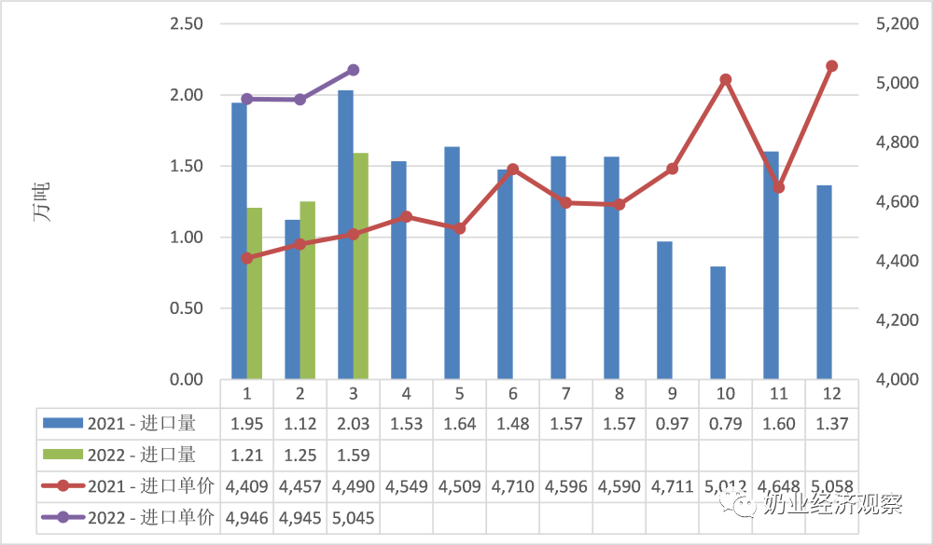](https://www.199it.com/wp-content/uploads/2022/05/1652951140-6115-M7lsERGea0KMUIlwwHZYSUEq4yFQ.png)

**2.1.5  奶油类1-3月进口+3.7%至4.25万吨，价格同比+40.9%**

据中国海关统计，2022年1-3月中国共进口奶油类4.25万吨，同比增加3.7%；进口额2.52亿美元，同比增加46.2%，平均价格为5931美元/吨，同比上涨40.9%，其中，从新西兰进口3.87万吨，占91%，同比增加8.9%；欧盟进口0.3万吨，占7.1%，同比减少19.5%。

3月中国共进口奶油类1.53万吨，同比增加5.7%，进口额0.93亿美元，同比增加46.3%，平均价格为6097美元/吨，同比上涨38.5%,其中，从新西兰进口1.35万吨，占88.3%，同比增加18.6%；欧盟进口0.16万吨，占10.3%，同比减少15.1%。

Figure 2‑4中国奶油月度进口2021-2022

[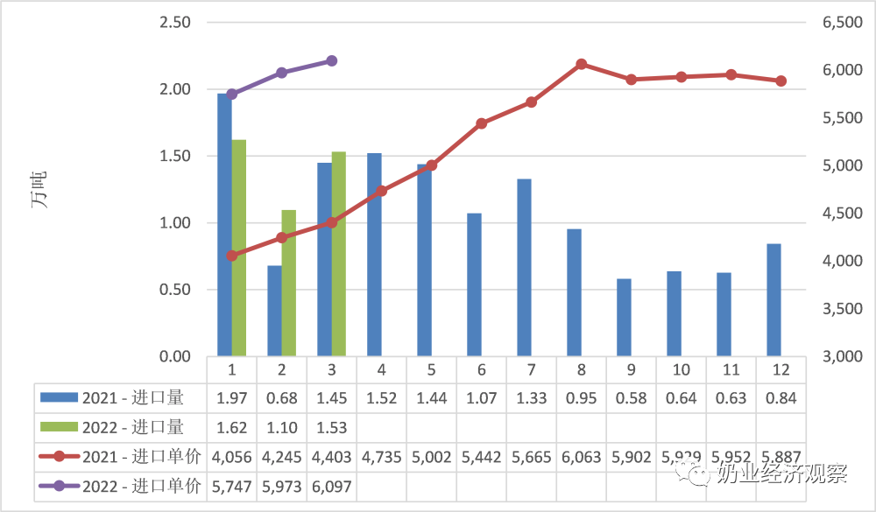](https://www.199it.com/wp-content/uploads/2022/05/1652951140-9308-JHee7kur4jSoDQJfK5rxdFHNSTrA.png)

**乳品出口**

中国乳制品出口量很小，多年来，主要出口产品一直是以向广东供应香港的鲜奶为主，近年来出口逐年下降，婴幼儿配方粉成为最主要出口产品，主要目的地同样是我国香港地区。

2022年1季度我国共计出口各类乳制品10159.73吨，同比增加0.3%，出口额4635.1万美元，同比下降27.3%。其中，3月我国共计出口各类乳制品3286.81吨，同比减少13.9%，出口额1450.07万美元，同比下降42.3%。

**2.2.1  干乳制品1-3月出口3200.95吨 同比减少7.6%**

2022年1-3月出口干乳制品3200.95吨，同比减少7.6%，出口额3749.49万美元，同比下降33.2%。

主要三大类，婴配粉1004.54吨，占31.4%，大包粉799.09吨，占25%，炼乳512.42吨，占16%。

**出口目的地:**中国香港1539.75吨，占48.1%，同比减少34.8%，菲律宾346.36吨，占10.8%，同比增加13.6%，越南195.56吨，占6.1%，同比增加8477.4%。

**其中婴幼儿配方奶粉**：

据中国海关统计，2022年1-3月中国共出口婴配粉1004.54吨，同比减少43.3%，出口额0.29亿美元，同比下降42.6%，平均价格为28404美元/吨，同比上涨1.3%。

其中，出口至香港761.34吨，占75.8%，同比减少49.3%，出口至澳门70.76吨，占7%，同比减少65.9%，出口至巴基斯坦37.75吨，占3.8%，同比增加104.9%。

Figure2‑5中国婴幼儿配方奶粉月度出口

2021-2022

[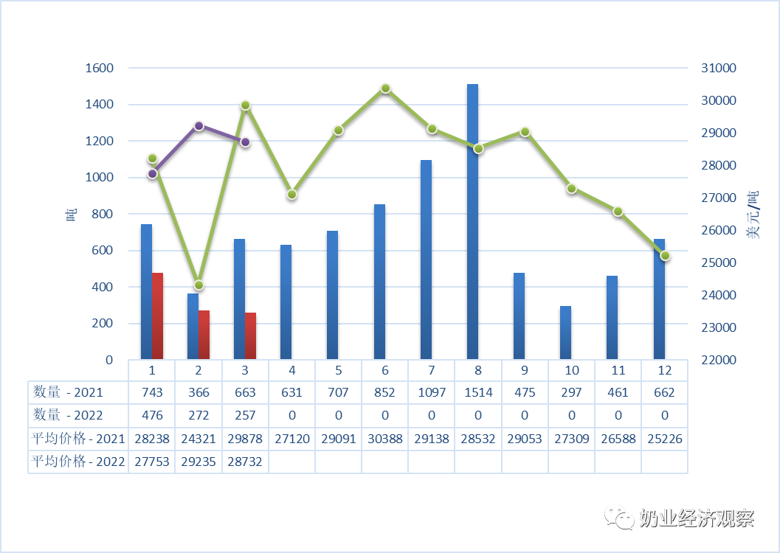](https://www.199it.com/wp-content/uploads/2022/05/1652951140-3125-yMRQuaQo639fy5X4KlC09GY1S8KQ.png)

**2.2.2  液态奶1-3月出口+4.4%至6958.78吨， 价格同比+10.1%**

据中国海关统计，2022年1-3月中国共出口液态奶6958.78吨，同比增加4.4%，出口额0.09亿美元，同比增长15%，平均价格为1273美元/吨，同比上涨10.1%。

其中，出口至中国香港5964.2吨，占85.7%，同比减少0.7%，出口至新加坡247.7吨，占3.6%，同比减少27.6%，出口至柬埔寨223.67吨，占3.2%，同比增加577.4%。

**出口液态奶中**，**包装牛奶占80%**。据中国海关统计，2022年1-3月中国共出口包装牛奶5567.67吨，同比增加0.4%，出口额0.06亿美元，同比增长10%，平均价格为1005美元/吨，同比上涨9.5%。

从包装牛奶的出口目的地看，几乎全部出口至我国香港。出口至香港5309.17吨，占95.4%，同比减少2%。

Figure 2‑6中国包装牛奶月度出口2021-2022

[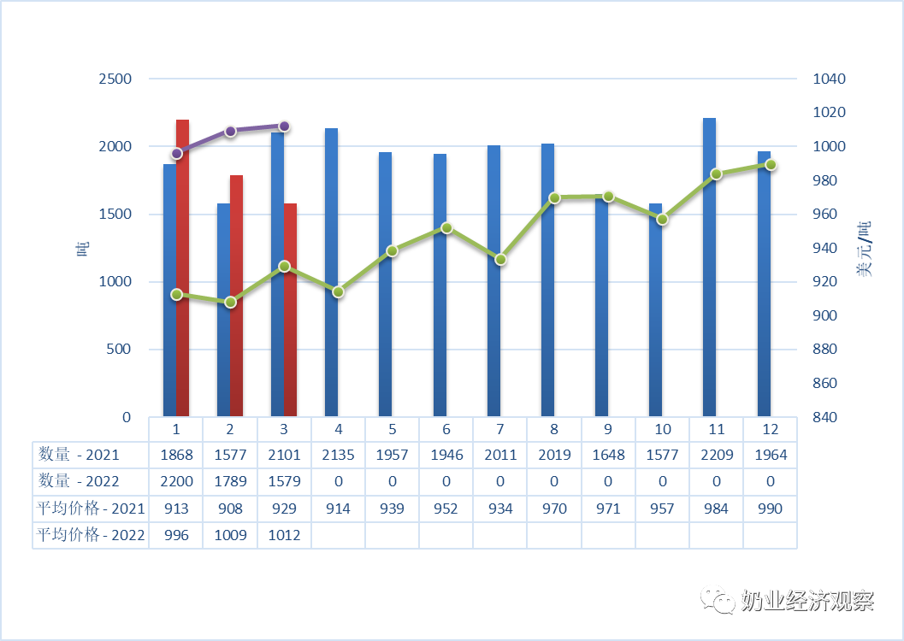](https://www.199it.com/wp-content/uploads/2022/05/1652951140-1119-WNFuj4VCFycxhrdgwib7XzAL2TvQ.png)

**03、消费乳品贸易**

**消费乳品进口**

**3.1.1  婴配粉1-3月进口-5.4%至5.76万吨，价格同比-1.7%**

据中国海关统计，2022年1-3月中国共进口婴配粉5.76万吨，同比减少5.4%；进口额9.35亿美元，同比减少7%，平均价格为16226美元/吨，同比上涨1.7%。

其中，从欧盟进口4.28万吨，占74.3%，同比增加5.6%；新西兰进口1.09万吨，占18.9%，同比减少30.1%。

3月中国共进口婴配粉2.21万吨，同比减少3.5%，进口额3.57亿美元，同比减少4.9%，平均价格为16127美元/吨，同比上涨1.4%。

其中，从欧盟进口1.66万吨，占74.8%，同比增加21.6%；新西兰进口0.41万吨，占18.6%，同比减少42.5%。

Figure3‑1中国婴幼儿配方奶粉月度进口量及价格2021-2022

[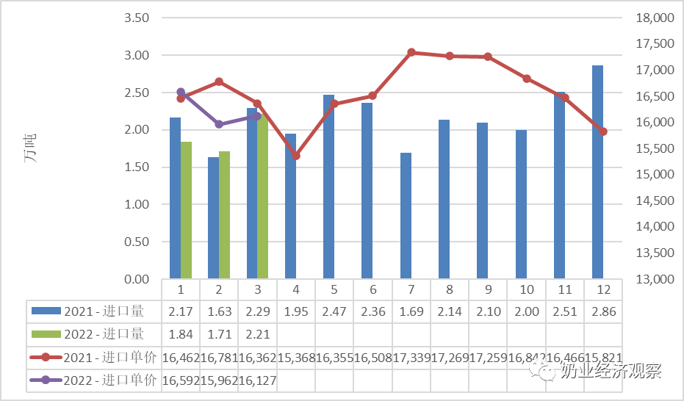](https://www.199it.com/wp-content/uploads/2022/05/1652951140-3950-urS2qFtv3FMyu9nkeFZjiaGCib3A.png)

Figure3‑2中国婴幼儿配方奶粉进口来源国及比重2022.1-3

单位：万吨

[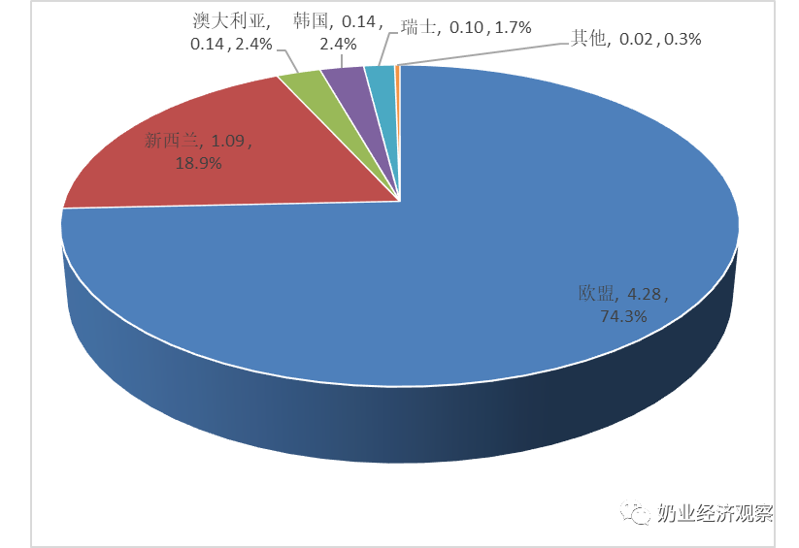](https://www.199it.com/wp-content/uploads/2022/05/1652951140-4616-f9WJlXdeqTrhoKiaOSOqcKgk1vBQ.png)

Figure 3‑3中国婴幼儿配方奶粉进口量变化2008-2021

单位：万吨

[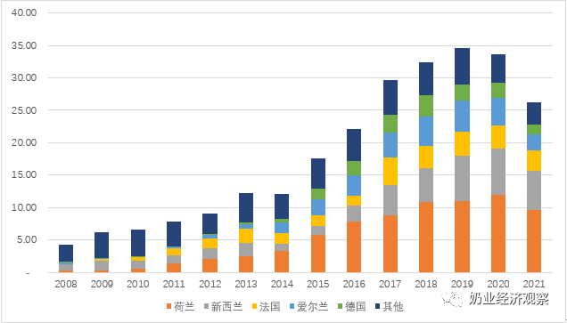](https://www.199it.com/wp-content/uploads/2022/05/1652951140-9735-iaJIAazckiaNuos0s8y601dzuaeA.png)

**3.1.2  包装牛奶1-3月进口-15.3%至20.97万吨，价格同比+6.5%**

据中国海关统计，2022年1-3月中国共进口包装牛奶20.97万吨，同比减少15.3%；进口额1.83亿美元，同比减少9.7%，平均价格为873美元/吨，同比上涨6.5%。

其中，从欧盟进口12.68万吨，占60.5%，同比减少15.7%；新西兰进口4.92万吨，占23.5%，同比减少22.6%；澳大利亚进口3.09万吨，占14.7%，同比增加4.2%。

3月中国共进口包装牛奶5.95万吨，同比减少34.9%，进口额0.52亿美元，同比减少31.1%，平均价格为872美元/吨，同比上涨5.9%。

其中，从欧盟进口3.75万吨，占63.1%，同比减少31.5%；新西兰进口1.34万吨，占22.6%，同比减少41.1% ；澳大利亚进口0.76万吨，占12.8%，同比减少40.5%。

 Table 3‑1中国进口包装牛奶2022.1-3

单位:万吨

[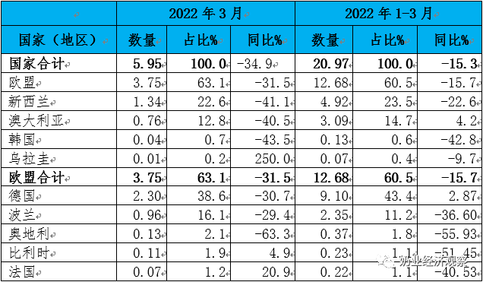](https://www.199it.com/wp-content/uploads/2022/05/1652951140-3892-YPJ8m2vWnBksueRfuKu85r8y9oPA.png)

Figure 3‑4包装牛奶月度进口量2021-2022

[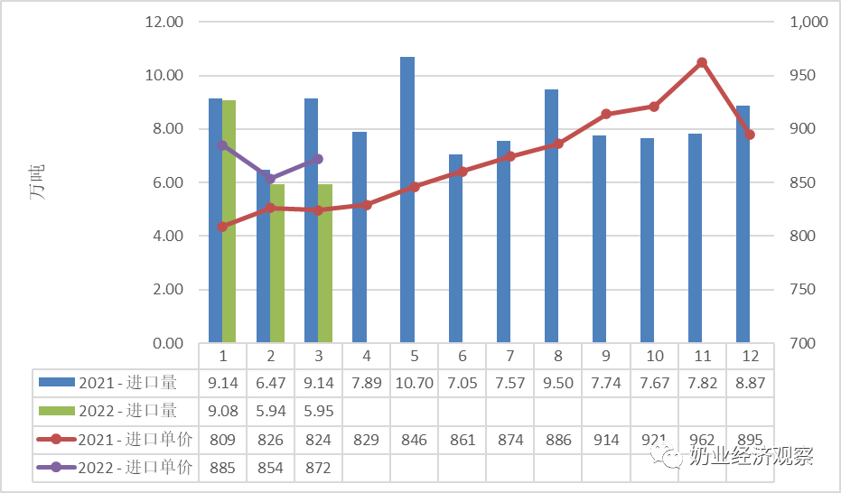](https://www.199it.com/wp-content/uploads/2022/05/1652951140-5825-FWibOpsAWy5ItVSz85WmyRKSnpaQ.png)

**3.1.3  稀奶油1-3月进口-2.9%至6.83万吨，价格同比+9.8%**

据中国海关统计，2022年1-3月中国共进口稀奶油6.83万吨，同比减少2.9%；进口额2.53亿美元，同比增加6.7%，平均价格为3705美元/吨，同比上涨9.8%。

其中，从新西兰进口4.14万吨，占60.6%，同比增加3.6%；欧盟进口2.22万吨，占32.6%，同比减少14.7%；英国进口0.36万吨，占5.3%，同比增加5.9%。

据中国海关统计，2022年3月中国共进口稀奶油2.54万吨，同比减少16.5%，进口额0.95亿美元，同比减少9.1%，平均价格为3723美元/吨，同比上涨8.9%。

其中，从新西兰进口1.38万吨，占54.4%，同比减少16.9%；欧盟进口1万吨，占39.2%，同比减少14.8% ；总计进口2.54万吨，占100%，同比减少16.5%。

Figure 3‑5稀奶油月度进口量2021-2022

[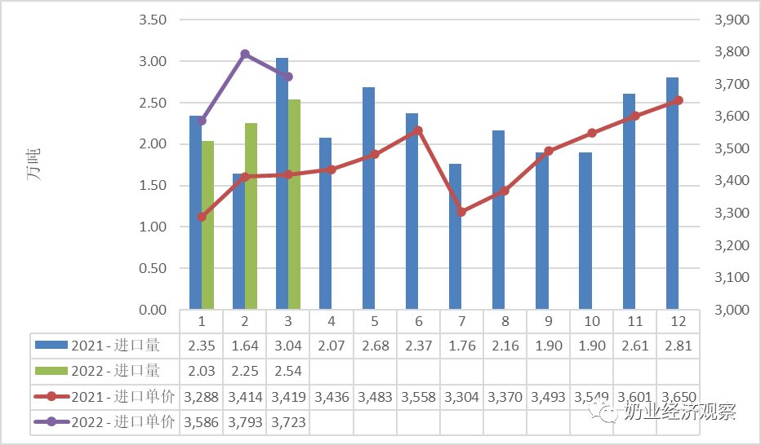](https://www.199it.com/wp-content/uploads/2022/05/1652951140-9789-qTKU6f20z6XJApTO3mw0Or2On1gA.png)

**3.1.4  酸奶类1-3月进口+39.2%至0.78万吨，价格同比-4.6%**

据中国海关统计，2022年1-3月中国共进口酸奶类0.78万吨，同比增加39.2%；进口额0.14亿美元，同比增加32.8%，平均价格为1857美元/吨，同比上涨4.6%。

其中，从欧盟进口0.73万吨，占93.6%，同比增加56.2%。

3月中国共进口酸奶类0.27万吨，同比增加1.7%，进口额0.06亿美元，同比增加1.4%，平均价格为2009美元/吨，同比上涨0.2%。

其中，从欧盟进口0.25万吨，占90.4%，同比增加11.7%。

**04、遗传物质贸易**

**种牛进口**

**4.1.1   活牛进口2022年1-3月+39.3%至12.21万头**

根据中国海关数据，2022年1-3月，进口活牛12.21万头，同比+39.3%。其中，来自新西兰4.83万头，澳大利亚3.66万头，乌拉圭2.46万头，智利1.27万头。

其中，进口活牛中海关归类的种牛仅为2.58万头，同比+84.8%。其中来自澳大利亚1.11万头，智利0.78万头，新西兰0.55万头，乌拉圭0.14万头。

3月进口活牛为5.02万头，同比+418.1%。其中，来自新西兰1.98万头，澳大利亚1.56万头，乌拉圭1.09万头，智利0.4万头，0万头。

其中，进口活牛中海关统计的种牛为0.84万头，同比+271.7%,其中来自澳大利亚0.31万头，智利0.4万头，新西兰0万头，乌拉圭0.14万头。

Figure 4‑1中国活牛（月度）进口2021-2022

单位:头

[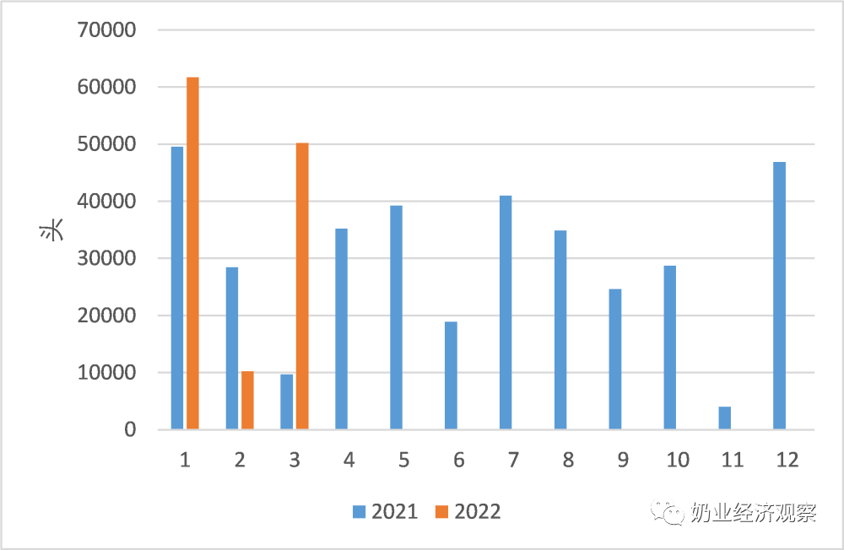](https://www.199it.com/wp-content/uploads/2022/05/1652951140-2991-bQLvyIEkI5WE4D341YxuAPhWJgWA.png)

**牛冻精进口**

**4.2.1  牛冻精1-3月进口275.2万剂 进口额1734万美元**

据海关统计，中国2022年1-3月共进口牛冻精275.2万剂，主要来自美国244.2万剂，德国13.8万剂，英国6.5万剂。

2022年1-3月，我国冻精进口货值大幅增长。2022年1-2月我国进口冻精货值2369.32万美元，同比上涨45.8%，其中美国占93.6%、德国占3.8%、英国占1.1%、法国占0.8%、意大利占0.4%。

**05、牧草及饲料原料**

**干草进口**

据海关统计，2022年 1-3月，我国进口干草累计44.22万吨，同比增11.5%，进口金额19432.25万美元，同比增40.7%，平均到岸价439.46美元/吨，同比涨26.1%。

**5.1.1  进口苜蓿：1-3月+40.1%至41.07万吨史上最高**

据海关统计， 1-3月，我国进口苜蓿干草累计41.07万吨，同比增40.1%，进口金额18188.65万美元，同比增74.3%，平均到岸价442.84美元/吨，同比涨24.4%。

主要来自美国30.65万吨，占比74.6%，同比增长16.2%；进口金额14353.94万美元，同比增长50.8%，进口价格468.35美元/吨，同比增长29.8%；西班牙5.37万吨，占比13.1%，同比增长382.9%；进口金额1795.06万美元，同比增长461%，进口价格334.53美元/吨，同比增长16.2%；南非4.19万吨，占比10.2%，同比增长342.5%；进口金额1677.34万美元，同比增长434.7%，进口价格400.49美元/吨，同比增长20.9%。

从加拿大、意大利、苏丹、保加利亚、阿根廷和罗马尼亚等有少量进口。

Figure 5‑1 2022年进口苜蓿来源国分布(1-3)

[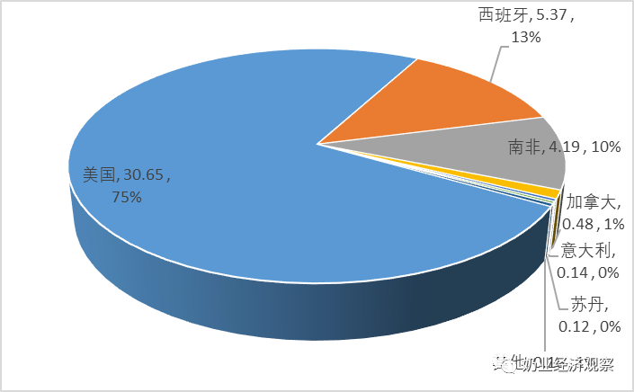](https://www.199it.com/wp-content/uploads/2022/05/1652951140-9802-1IliaRbNDwDWnFloTicia2EugO5g.png)

**3月进口苜蓿干草13.2万吨+22.9 南非单月成网红**

据海关统计， 3月，进口苜蓿干草13.20万吨，同比增22.9%，金额6047.90万美元，同比增57.6%；平均到岸价458.3美元/吨，环比涨3.3%，同比涨28.3%。

主要来自美国10.5万吨，占比79.6%，同比增长7.9%；进口金额5025.65万美元，同比增长42.4%，进口价格478.52美元/吨，同比增长31.9%；南非1.4万吨，占比10.6%，同比增长641.1%；进口金额560.8万美元，同比增长807.5%，进口价格399.72美元/吨，同比增长22.5%；西班牙1.04万吨，占比7.9%，同比增长128.7%；进口金额354.97万美元，同比增长171.1%，进口价格340.26美元/吨，同比增长18.5%。

加拿大、意大利、苏丹有少量进口。

Figure 5‑2  中国苜蓿草进口情况2021-2022

单位：万吨、美元/吨

[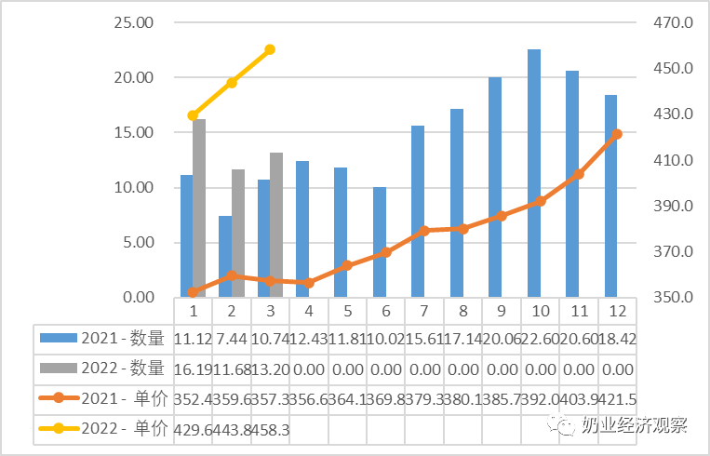](https://www.199it.com/wp-content/uploads/2022/05/1652951140-7673-YxzdXibcNpFXxMNsj2uh5eARKTlA.png)

**5.1.2  进口燕麦草：1-3月3.12万吨69.8%大跌**

据海关统计， 1-3月，我国进口燕麦干草累计3.12万吨，同比减69.8%，进口金额1235.30万美元，同比减63.5%，平均到岸价395.90美元/吨，同比涨21.0%；其中，3月，进口燕麦干草.86万吨，同比减71.5%，金额353.97万美元，同比减63.9%；平均到岸价413.8美元/吨，环比涨5.9%，同比涨26.8%。

燕麦草进口全部来自于澳大利亚。

Figure 5‑3  进口燕麦干草到岸价2021-2022

单位：美元/吨

[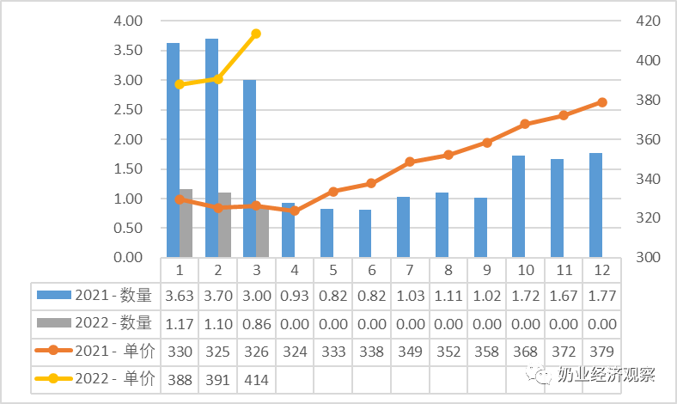](https://www.199it.com/wp-content/uploads/2022/05/1652951140-1013-FzmzS3NtCFlia3Hdo31BVBzoFNOA.png)

数据来源：中国海关